**Universidad Tecnológica Nacional**

**Facultad Regional Buenos Aires**

**Teoría de circuitos II**

**R4001**

**Trabajo práctico de laboratorio N°1**

**Teoría de filtrado moderna**

Autores:

* Albanesi, Tomás Agustín (Leg. Nro. 171.604-9)

Docentes:

* Dr. Ing. Llamedo Soria, Mariano
* Ing. Fuoco, César
* Ing. Pavelek, Israel

22 de junio de 2023

Contenido

1 Objetivos 3

2 Descripción del trabajo práctico de laboratorio 3

3 Desarrollo analítico del filtro 4

3.1 Plantilla 4

3.2 Obtención de orden y factor 5

3.3 Síntesis del filtro 7

4 Simulación numérica en Python 8

5 Simulación circuital en LTSpice 8

6 Diagrama en bloques del filtro 8

7 Armado del circuito 8

7.1 BOM (Bill of materials) 8

7.2 Diagrama esquemático 8

7.3 Diagrama de PCB 8

8 Laboratorio y mediciones 8

8.1 Setup de medición 8

8.2 Método de medición 8

8.3 Medición con generador y osciloscopio 8

8.4 Medición con analizador 8

9 Datasheets 8

10 Conclusiones 8

11 Bibliografía 8

# Objetivos

* Consolidar los conceptos de teoría moderna mediante la implementación circuital.
* Simular e implementar el filtro con componentes activos de precisión.
* Medir las partes de la función transferencia para frecuencias menores a 100 kHz.

# Descripción del trabajo práctico de laboratorio

# Desarrollo analítico del filtro

## Plantilla

Para el caso de mi grupo, seleccionamos la plantilla B:



La cual como se puede observar es un filtro pasa altos.

La plantilla de atenuación para el filtro solicitado es la siguiente:

Teniendo en cuenta lo siguiente:

## Obtención de orden y factor

En primer lugar, normalizamos las frecuencias angulares por la frecuencia de paso o corte, es decir, la norma de frecuencia es :

Ahora, debido a que es un filtro pasa altos, aplico el kernel de transformación a los parámetros:

Aplico función de aproximación de Chebyshev al filtro pasa bajos prototipo:

Ahora procedo a calcular el orden del filtro:

Mediante un script en Python (link a jupyter: ), realizamos los cálculos numéricos de esta iteración, lo cual nos muestra el siguiente resultado:

Como con la segunda iteración ya logramos sobrepasar la atenuación mínima solicitada de 20 dB, elegimos que el orden del filtro sea 2.

Por lo tanto, debemos diseñar un filtro Chebyshev de orden 2 y factor .

Comenzamos armando el polinomio de Chebyshev de orden 2:

Ahora realizamos la transferencia:

Ahora reemplazamos por la variable compleja de Laplace:

Entonces:

Que es la transferencia del filtro pasa bajos prototipo.

Ahora, para hallar la función transferencia del filtro pasa altos original procedo a realizar la aplicación del kernel de transformación:

Lo cual es la transferencia buscada, es decir, la transferencia del filtro pasa altos de la plantilla solicitada.

## Síntesis del filtro

Para la implementación utilizaremos según lo solicitado el filtro universal integrado UAF42.

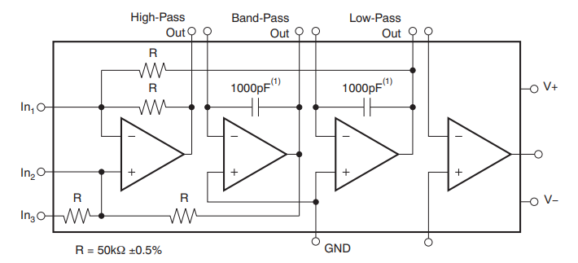

El cuál posee las siguientes ecuaciones de diseño:

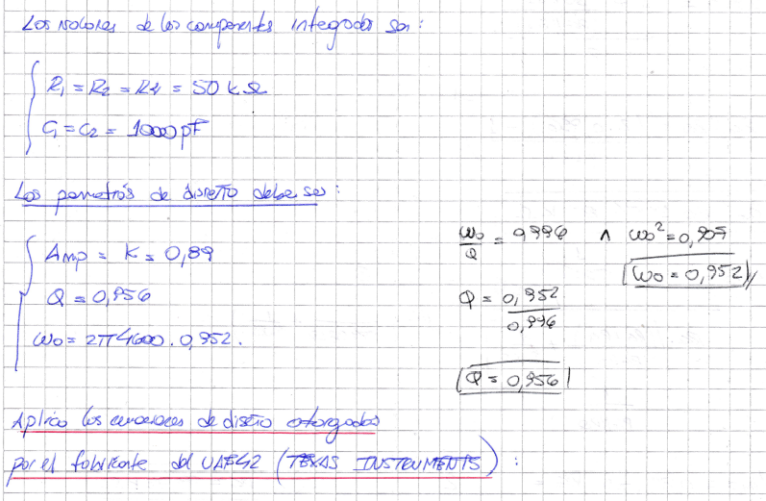

# Simulación numérica en Python

La simulación numérica del filtro se encuentra alojada en un jupyter con el siguiente link:

<https://nbviewer.org/github/tomasalbanesi/TC2_2023/blob/master/Laboratorios/TP_Laboratorio_1/Notebooks/TPLab1_Albanesi_SimulacionNumerica.ipynb?flush_cache=true>

Como se puede ver a continuación, en la simulación numérica, el valores del factor y el orden del filtro seleccionado coincide con el calculado de forma teórica.

A continuación, se muestra el grafico de modulo y fase de la función transferencia del filtro pasa altos (en naranja), comparada con el filtro pasa bajos prototipo (en azul):

Diagrama de polos y ceros:

Retardo de grupo:

# Simulación circuital en LTSpice

Ahora procedemos a realizar el circuito utilizando el programa de simulación LTSpice y a realizar las simulaciones correspondientes, en este caso, observar la respuesta en modulo y fase.

El circuito para simular con componentes ideales es el siguiente:

Realizando una simulación con señal de entrada en AC de 1V y llevando a cabo un barrido de frecuencias, con el eje configurado de forma logarítmica, obtenemos los siguientes resultados:

Gráfico de modulo:

Gráfico de fase:

Como se puede observar el filtro diseñado simulado con los componentes teóricos calculados, cumple con la plantilla solicitada.

Ahora simularemos el mismo circuito, pero con los componentes reales a utilizar

# Diagrama en bloques del filtro

# Armado del circuito

## BOM (Bill of materials)

## Diagrama esquemático

## Diagrama de PCB

Si bien el PCB fue realizado en una placa universal, en principio, se realizo el PCB utilizando el software Altium Designer, para probar distintos prototipos y evitar futuros inconvenientes de ubicaciones de componentes:

Además, a la plaqueta se le realizo un soporte mecánico para evitar movimientos indeseados durante las mediciones. Finalmente, la plaqueta se realizo de la siguiente forma:

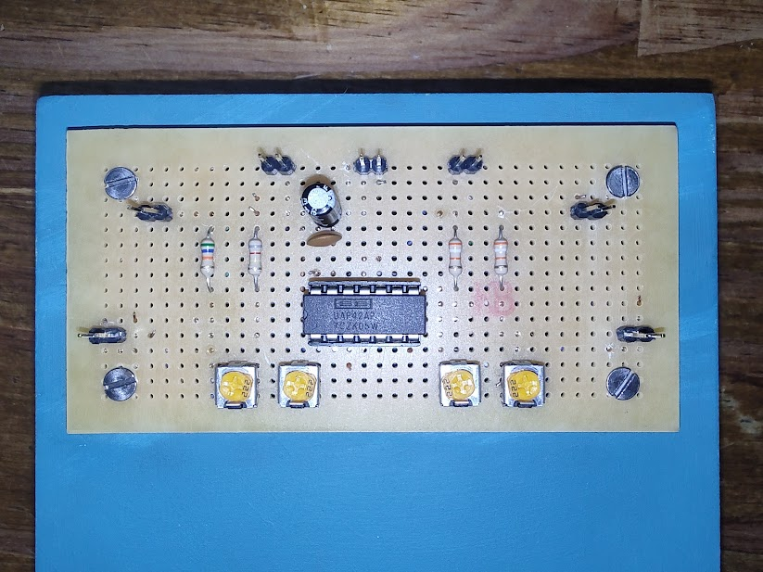

# Laboratorio y mediciones

## Setup de medición

El setup de medición utilizado fue el siguiente:

* 1 generador de señales con una punta
* 1 osciloscopio digital con dos puntas
* 1 multímetro con puntas
* 1 …..

## Método de medición

## Medición con generador y osciloscopio

## Medición con analizador

# Datasheets

# Conclusiones

# Bibliografía